TRABALHO INTEGRADOR — 2º ANO SESI
DOCUMENTAÇÃO OFICIAL DO PROJETO
DITATECH INDUSTRIAL
Tema 1 — Indústria 4.0 e Automação Industrial

Sistema web responsivo e aplicativo mobile para consulta de produtos industriais e gestão de solicitações de orçamento.

Versão consolidada — 25 de outubro de 2026
Documento elaborado a partir da documentação existente, do enunciado oficial e da estrutura de código fornecida.

Controle do documento
Campo | Descrição
Projeto | DitaTech Industrial
Disciplina / atividade | Trabalho Integrador — 2º Ano SESI
Tema | Tema 1 — Indústria 4.0 e Automação Industrial
Versão | 1.0 — consolidação dos entregáveis
Data | 25/10/2026
Fontes analisadas | Documentacao_DitaTech_Industrial.docx; Trabalho Integrador - 2º ano SESI(1).docx; ditatech-industrial-main.rar
Finalidade | Documentar a proposta, requisitos, regras, diagramas, implementação e itens pendentes de validação.

Nota de integridade O código-fonte demonstra aplicações web e mobile com armazenamento local de demonstração. A documentação não declara backend remoto, sincronização entre dispositivos ou publicação em produção, pois esses elementos não foram encontrados no pacote fornecido. O arquivo RAR também não contém um arquivo de projeto do Figma; a entrega dos protótipos deve ser comprovada separadamente.

Sumário
- 1. Identificação do projeto
- 2. Resumo executivo
- 3. Problema identificado
- 4. Justificativa
- 5. Objetivos
- 6. Público-alvo e atores
- 7. Solução proposta
- 8. Estrutura de páginas e telas
- 9. Catálogo de produtos e soluções
- 10. Requisitos funcionais
- 11. Requisitos não funcionais
- 12. Regras de negócio
- 13. Diagrama de fluxo do negócio
- 14. Diagrama de caso de uso — site
- 15. Diagrama de caso de uso — aplicativo
- 16. Protótipos no Figma
- 17. Desenvolvimento do site
- 18. Desenvolvimento do aplicativo
- 19. Plano de testes e situação de validação
- 20. Rastreabilidade dos entregáveis
- 21. Limitações e melhorias futuras
- 22. Roteiro de apresentação final
- 23. Conclusão

1. Identificação do projeto
Item | Definição
Nome | DitaTech Industrial
Área | Indústria 4.0 e Automação Industrial
Tipo de organização | Empresa fictícia de comercialização e apresentação de soluções de automação industrial
Solução digital | Site responsivo e aplicativo mobile
Público principal | Empresas industriais e profissionais que selecionam ou utilizam equipamentos de automação
Atores do sistema | Visitante, cliente cadastrado e administrador
Tecnologias identificadas no pacote | Site: React, Vite, React Router e CSS. Aplicativo: React Native, Expo e Expo Router.
Persistência identificada | localStorage no site e AsyncStorage no aplicativo; dados de demonstração locais.

A DitaTech Industrial reúne em uma plataforma digital informações de produtos, equipamentos e soluções de automação. O cliente pode consultar o catálogo, visualizar especificações, solicitar orçamento e acompanhar o andamento da solicitação. O administrador pode gerenciar o catálogo e atualizar o status das solicitações.

2. Resumo executivo
O projeto propõe uma solução digital para reduzir a dispersão de informações durante a consulta de equipamentos de automação industrial e a solicitação de orçamentos. O sistema organiza um catálogo por categorias, apresenta detalhes técnicos, oferece cadastro e autenticação, registra solicitações e permite o acompanhamento de seus status.
A pasta de código fornecida contém duas aplicações separadas: um site construído com React e uma aplicação mobile construída com React Native/Expo. As duas aplicações possuem dados de demonstração e serviços locais que simulam uma API. Esse modelo permite demonstrar os principais fluxos sem depender de um servidor, mas não constitui uma arquitetura de produção compartilhada.
Fluxo principal Acessar a plataforma → consultar produto → ver detalhes → autenticar-se → preencher orçamento → validar e registrar solicitação → receber confirmação → acompanhar status.

3. Problema identificado
Empresas que procuram soluções de automação industrial podem encontrar dificuldades para localizar equipamentos adequados, comparar especificações técnicas e entrar em contato com fornecedores. Quando a consulta e o acompanhamento são realizados por canais diferentes, as informações podem ficar dispersas e o cliente pode ter dificuldade para saber em que etapa está sua solicitação.
Problema central: dificuldade de consultar soluções de automação industrial e realizar e acompanhar solicitações de orçamento de maneira centralizada, organizada e digital.

4. Justificativa
A transformação digital aumenta a demanda por ferramentas que centralizem informações técnicas e facilitem o relacionamento entre fornecedores e empresas industriais. Um catálogo digital com busca, categorias e páginas de detalhes ajuda o usuário a conhecer as opções antes de solicitar um orçamento.
O projeto também integra competências de análise de requisitos, modelagem de sistemas, experiência do usuário, desenvolvimento web, desenvolvimento mobile, validação de dados e persistência. A proposta busca manter coerência entre documentação, protótipos e funcionalidades implementadas.

5. Objetivos

5.1 Objetivo geral
Desenvolver uma solução composta por site responsivo e aplicativo mobile para apresentar produtos e soluções de automação industrial, permitir solicitações de orçamento e acompanhar o andamento dessas solicitações.

5.2 Objetivos específicos
- Apresentar equipamentos industriais organizados por categoria.
- Permitir busca e consulta de detalhes e especificações técnicas.
- Permitir cadastro, login e recuperação de senha.
- Permitir que clientes autenticados solicitem orçamentos com produto, quantidade e dados de contato.
- Registrar as solicitações e apresentar confirmação após o registro.
- Permitir que o cliente consulte o histórico e o status de suas solicitações.
- Permitir a atualização de dados de perfil.
- Permitir ao administrador gerenciar produtos e atualizar o status das solicitações.
- Oferecer informações institucionais, soluções e canais de contato.
- Demonstrar um fluxo coerente nas plataformas web e mobile.

6. Público-alvo e atores
Ator | Descrição | Principais permissões
Visitante | Pessoa que ainda não está autenticada. | Acessar início, catálogo, detalhes, soluções, sobre e contato; iniciar cadastro ou login.
Cliente | Representante de empresa ou profissional autenticado. | Solicitar orçamento, consultar solicitações próprias, acompanhar status, atualizar perfil e encerrar sessão.
Administrador | Usuário com perfil administrativo. | Cadastrar, editar e remover produtos; consultar solicitações; atualizar status; acessar área administrativa.

O controle de acesso deve separar as funções de cliente e administrador. A área administrativa não deve ser acessível a usuários sem o perfil adequado.

7. Solução proposta

7.1 Área pública
- Página inicial com apresentação da empresa e destaques do catálogo.
- Catálogo com busca e filtros por categoria.
- Detalhes do produto com descrição, características e especificações.
- Página de soluções industriais.
- Página Sobre a Empresa.
- Página Contato com canais informativos e formulário demonstrativo.
- Cadastro, login e recuperação de senha.

7.2 Área do cliente
- Formulário de solicitação de orçamento.
- Confirmação após o registro.
- Lista e histórico das solicitações do próprio cliente.
- Detalhes da solicitação e histórico de status.
- Edição dos dados cadastrais e encerramento da sessão.

7.3 Área administrativa
- Cadastro, edição e remoção de produtos.
- Consulta das solicitações registradas.
- Atualização do status das solicitações.
- Acesso restrito a usuário com perfil administrativo.

8. Estrutura de páginas e telas

8.1 Site — páginas identificadas no código
Página / rota | Finalidade | Situação no código
/ | Home | Componente Home.jsx
/produtos | Catálogo de produtos | Produtos.jsx
/produtos/:id | Detalhes do produto | ProdutoDetalhe.jsx
/solucoes | Soluções industriais | Solucoes.jsx
/sobre | Sobre a empresa | Sobre.jsx
/contato | Canais e formulário de contato | Contato.jsx
/login | Autenticação | Login.jsx
/cadastro | Cadastro de usuário | Cadastro.jsx
/recuperar-senha | Recuperação de senha | RecuperarSenha.jsx
/orcamento | Formulário de orçamento protegido | Orcamento.jsx
/orcamento/confirmacao | Confirmação da solicitação | Confirmacao.jsx
/minha-conta | Perfil e área do cliente | MinhaConta.jsx
/minha-conta/solicitacoes/:id | Detalhes da solicitação | SolicitacaoDetalhe.jsx
/admin | Área administrativa protegida | Admin.jsx
/creditos | Créditos / informações complementares | Creditos.jsx

8.2 Aplicativo — telas identificadas no código
Tela / arquivo | Finalidade
index.js | Entrada / apresentação inicial do aplicativo.
login.js e cadastro.js | Autenticação e criação de conta.
recuperar-senha.js | Fluxo de recuperação de senha.
(tabs)/inicio.js | Página inicial, atalhos, destaques e última solicitação.
(tabs)/produtos.js | Catálogo mobile.
produto/[id].js | Detalhes de um produto.
orcamento.js | Formulário de solicitação de orçamento.
confirmacao.js | Confirmação após a solicitação.
(tabs)/solicitacoes.js | Lista de solicitações do cliente.
solicitacao/[id].js | Detalhes e acompanhamento de uma solicitação.
(tabs)/perfil.js | Dados do perfil e ações de conta.
admin.js | Funções administrativas.
creditos.js | Créditos / informações complementares.

A lista acima foi identificada na estrutura de código do RAR. A presença de um arquivo de tela não substitui o teste de navegação e de suas ações no dispositivo.

9. Catálogo de produtos e soluções
Os dados de demonstração incluem produtos fictícios e especificações técnicas de exemplo. Os nomes e dados abaixo devem ser apresentados como conteúdo demonstrativo do projeto, e não como catálogo de um fornecedor real.
Categoria | Exemplos de produtos | Uso demonstrado
Sensores | Sensor Indutivo SI-18; Sensor Fotoelétrico FX-200 | Detecção de presença, contagem e posicionamento de peças.
Controladores (CLP) | CLP Compacto DT-1200; CLP Modular DT-3000 | Controle programável de máquinas e processos.
Robótica | Robô Colaborativo CoBot C6; Robô Industrial R-20 | Montagem, manipulação, soldagem, paletização e inspeção.
Inversores e Motores | Inversor de Frequência IF-750; servomotor | Controle de velocidade e movimento.
IHM e Supervisão | Interface Homem-Máquina (IHM) | Visualização de dados e interação do operador com o sistema.
Atuadores | Cilindro industrial | Movimento mecânico em sistemas automatizados.

9.1 Soluções apresentadas
- Automação de linhas de produção.
- Controle de máquinas com CLPs.
- Detecção e monitoramento por sensores.
- Robótica industrial e colaborativa.
- Acionamento e controle de motores.
- Supervisão e interface de operação.

10. Requisitos funcionais
Os requisitos funcionais descrevem ações que o sistema deve executar. A numeração RF001–RF024 é preservada da documentação original para manter a rastreabilidade.
Código | Requisito funcional
RF001 | Permitir o cadastro de usuários.
RF002 | Permitir que usuários cadastrados realizem login.
RF003 | Permitir a recuperação de senha.
RF004 | Permitir consultar produtos e equipamentos.
RF005 | Permitir pesquisar produtos por nome.
RF006 | Permitir filtrar produtos por categoria.
RF007 | Permitir visualizar os detalhes de um produto.
RF008 | Apresentar características e especificações técnicas dos produtos.
RF009 | Permitir que clientes cadastrados solicitem orçamento.
RF010 | Permitir informar a quantidade desejada na solicitação.
RF011 | Permitir incluir mensagem ou descrição da necessidade.
RF012 | Registrar as solicitações de orçamento realizadas pelos clientes.
RF013 | Permitir acompanhar o status das próprias solicitações.
RF014 | Permitir visualizar o histórico de solicitações.
RF015 | Permitir alterar dados cadastrais.
RF016 | Permitir encerrar a sessão do usuário.
RF017 | Permitir ao administrador cadastrar produtos.
RF018 | Permitir ao administrador alterar produtos cadastrados.
RF019 | Permitir ao administrador remover produtos.
RF020 | Permitir ao administrador consultar solicitações de orçamento.
RF021 | Permitir ao administrador alterar o status de uma solicitação.
RF022 | Apresentar informações sobre as soluções de automação oferecidas.
RF023 | Permitir visualizar informações de contato da empresa.
RF024 | Apresentar confirmação após o registro de uma solicitação de orçamento.

11. Requisitos não funcionais
Os requisitos não funcionais estabelecem critérios de qualidade, compatibilidade, segurança e usabilidade.
Código | Requisito não funcional
RNF001 | O site deverá possuir layout responsivo para diferentes tamanhos de tela.
RNF002 | O sistema deverá funcionar em computadores, tablets e smartphones compatíveis.
RNF003 | O aplicativo deverá possuir interface adequada para dispositivos móveis.
RNF004 | A interface deverá apresentar navegação clara e consistente.
RNF005 | Os dados de autenticação deverão ser protegidos; o modelo local atual é apenas demonstrativo e requer reforço para produção.
RNF006 | O sistema deverá apresentar mensagens de erro claras e compreensíveis.
RNF007 | Os campos obrigatórios deverão possuir identificação visual adequada.
RNF008 | A interface deverá possuir contraste adequado para facilitar a leitura.
RNF009 | O sistema deverá apresentar desempenho adequado durante a navegação.
RNF010 | O sistema deverá validar os dados enviados pelos formulários.
RNF011 | O sistema deverá impedir o acesso de usuários não autorizados à área administrativa.
RNF012 | A navegação entre as páginas do site deverá ocorrer de forma organizada.
RNF013 | O aplicativo deverá possuir navegação funcional entre suas telas.
RNF014 | As informações e regras de negócio do site e do aplicativo deverão manter coerência.
RNF015 | O sistema deverá apresentar confirmação visual após operações importantes.

12. Regras de negócio
As regras de negócio definem condições e restrições que determinam como o processo funciona. O formato segue o modelo do enunciado: nome, descrição, justificativa, aplicação, condição/validação e requisito relacionado.

RN001 — Cadastro obrigatório para solicitação
Campo | Definição
Nome | Cadastro obrigatório para solicitação
Descrição | O cliente deverá possuir cadastro ativo e estar autenticado para solicitar orçamento.
Justificativa | Identificar o solicitante e permitir o acompanhamento.
Aplica-se a | Cliente, cadastro e solicitação.
Condição / validação | Se não estiver autenticado, bloquear o prosseguimento e solicitar login ou cadastro.
RF relacionado | RF009

RN002 — Dados obrigatórios da solicitação
Campo | Definição
Nome | Dados obrigatórios da solicitação
Descrição | Toda solicitação deverá conter produto, quantidade e dados de contato do cliente.
Justificativa | Fornecer dados suficientes para análise.
Aplica-se a | Solicitação de orçamento.
Condição / validação | Impedir envio enquanto os campos obrigatórios estiverem vazios.
RF relacionado | RF009, RF010, RF011

RN003 — Quantidade válida
Campo | Definição
Nome | Quantidade válida
Descrição | A quantidade deve ser um número inteiro maior que zero.
Justificativa | Evitar quantidades inválidas.
Aplica-se a | Solicitação de orçamento.
Condição / validação | Validar a quantidade antes de registrar.
RF relacionado | RF010

RN004 — Alteração da solicitação
Campo | Definição
Nome | Alteração da solicitação
Descrição | O cliente somente poderá alterar uma solicitação nos status “Solicitada” ou “Em análise”.
Justificativa | Evitar mudanças após etapas avançadas do atendimento.
Aplica-se a | Solicitações de orçamento.
Condição / validação | Bloquear edição quando o status for “Orçamento enviado”, “Aprovada”, “Em execução” ou “Concluída”.
RF relacionado | RF013

RN005 — Cancelamento de solicitação
Campo | Definição
Nome | Cancelamento de solicitação
Descrição | O cliente poderá cancelar somente nos status “Solicitada” ou “Em análise”.
Justificativa | Evitar cancelamentos após o avanço do processo.
Aplica-se a | Cliente e solicitações.
Condição / validação | Verificar o status antes de permitir o cancelamento; registrar “Cancelada” como estado adicional.
RF relacionado | RF013, RF014

RN006 — Status obrigatório
Campo | Definição
Nome | Status obrigatório
Descrição | Toda solicitação deverá possuir status; o inicial será “Solicitada”.
Justificativa | Permitir acompanhamento do andamento.
Aplica-se a | Solicitações de orçamento.
Condição / validação | Fluxo padrão: Solicitada → Em análise → Orçamento enviado → Aprovada → Em execução → Concluída.
RF relacionado | RF012, RF013, RF020, RF021

RN007 — Alteração de status pelo administrador
Campo | Definição
Nome | Alteração de status pelo administrador
Descrição | Somente perfil administrativo poderá alterar o status.
Justificativa | Evitar alteração indevida pelo cliente.
Aplica-se a | Administrador e solicitações.
Condição / validação | Verificar perfil antes de permitir a alteração.
RF relacionado | RF020, RF021

RN008 — Gerenciamento administrativo de produtos
Campo | Definição
Nome | Gerenciamento administrativo de produtos
Descrição | Somente administradores poderão cadastrar, alterar ou remover produtos.
Justificativa | Manter o catálogo sob controle autorizado.
Aplica-se a | Administrador e catálogo.
Condição / validação | Bloquear as operações administrativas para usuários comuns.
RF relacionado | RF017, RF018, RF019

RN009 — Autenticação para funções restritas
Campo | Definição
Nome | Autenticação para funções restritas
Descrição | Funções de cliente e administrador exigem autenticação.
Justificativa | Proteger dados e ações restritas.
Aplica-se a | Clientes, administradores e autenticação.
Condição / validação | Verificar sessão antes de liberar a função.
RF relacionado | RF002, RF009, RF013–RF021

RN010 — E-mail único
Campo | Definição
Nome | E-mail único
Descrição | Cada usuário deverá possuir e-mail exclusivo.
Justificativa | Evitar contas duplicadas.
Aplica-se a | Cadastro.
Condição / validação | Verificar duplicidade antes de concluir o cadastro.
RF relacionado | RF001

RN011 — Formato válido de e-mail
Campo | Definição
Nome | Formato válido de e-mail
Descrição | O e-mail deve ter formato válido no cadastro e na atualização do perfil.
Justificativa | Manter dados de contato em formato adequado.
Aplica-se a | Cadastro e perfil.
Condição / validação | Validar o formato antes de salvar.
RF relacionado | RF001, RF015

RN012 — Campos obrigatórios
Campo | Definição
Nome | Campos obrigatórios
Descrição | Campos definidos como obrigatórios não poderão ser enviados vazios.
Justificativa | Preservar a integridade dos dados.
Aplica-se a | Cadastro, login e orçamento.
Condição / validação | Bloquear o envio e informar quais campos precisam ser preenchidos.
RF relacionado | RF001, RF002, RF009

RN013 — Acesso administrativo
Campo | Definição
Nome | Acesso administrativo
Descrição | Somente usuários com perfil de administrador poderão acessar a área administrativa.
Justificativa | Proteger funções de gerenciamento.
Aplica-se a | Administrador e painel administrativo.
Condição / validação | Validar o perfil antes de liberar a rota ou operação.
RF relacionado | RF017–RF021

RN014 — Confirmação da solicitação
Campo | Definição
Nome | Confirmação da solicitação
Descrição | Após validar e registrar uma solicitação, o sistema deverá apresentar confirmação ao cliente.
Justificativa | Informar que o registro foi concluído.
Aplica-se a | Cliente e solicitação.
Condição / validação | Exibir confirmação somente após a criação bem-sucedida da solicitação.
RF relacionado | RF012, RF024

RN015 — Histórico individual do cliente
Campo | Definição
Nome | Histórico individual do cliente
Descrição | O cliente somente poderá visualizar solicitações vinculadas à própria conta.
Justificativa | Preservar a privacidade dos dados.
Aplica-se a | Cliente e histórico.
Condição / validação | Associar cada solicitação ao usuário e impedir acesso cruzado.
RF relacionado | RF013, RF014

13. Diagrama de fluxo do negócio
O fluxo representa o processo principal desde a consulta de um produto até o acompanhamento do atendimento. O caminho de login/cadastro é necessário quando o visitante ainda não está autenticado.
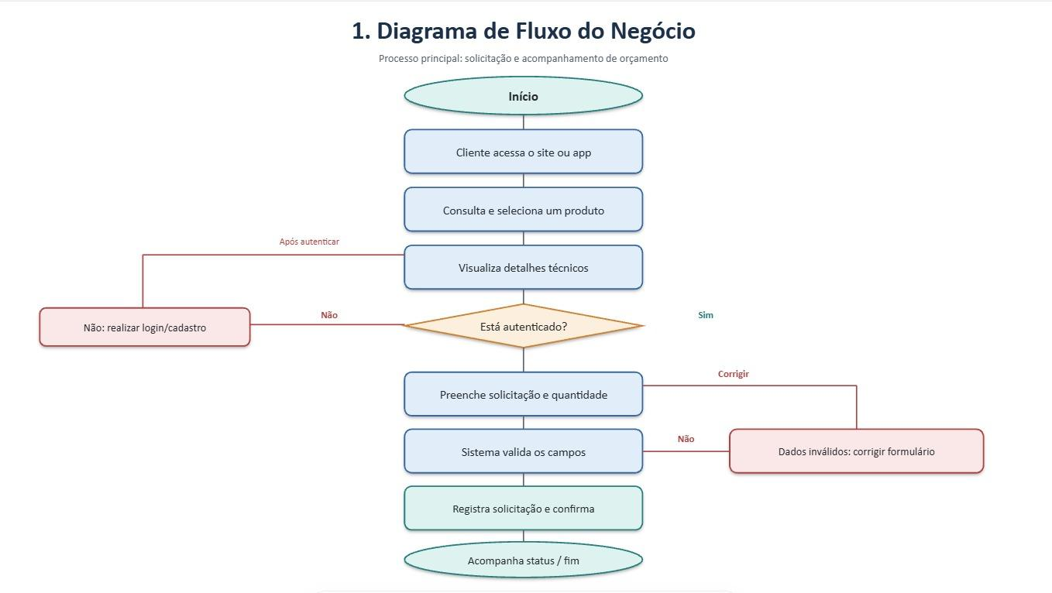
Regras relacionadas: RN001, RN002, RN003, RN006, RN007, RN009, RN012 e RN014.

14. Diagrama de caso de uso — site
Atores: Visitante, Cliente e Administrador. O visitante consulta as páginas públicas e inicia autenticação. O cliente autenticado solicita orçamento e consulta seus próprios registros. O administrador gerencia o catálogo e as solicitações.
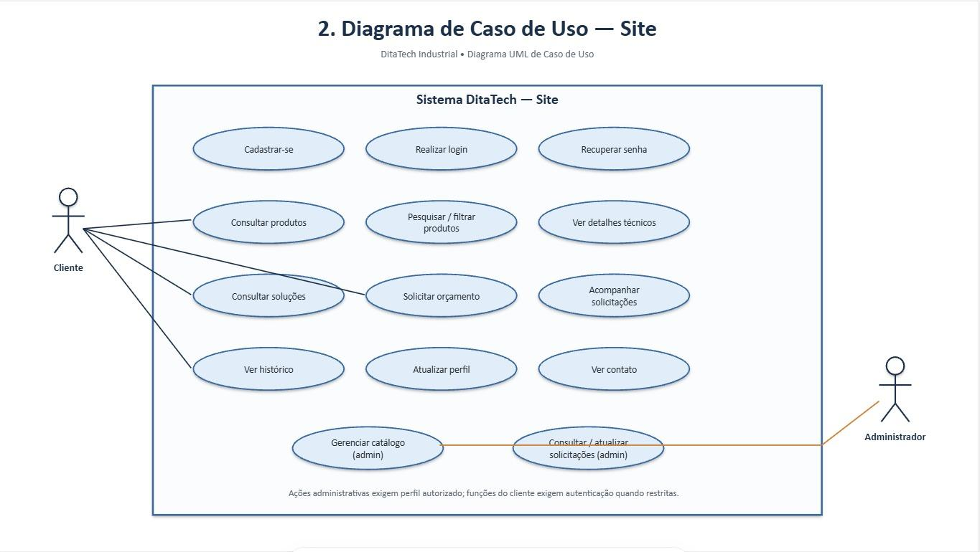

14.1 Casos de uso do site
Ator | Casos de uso
Visitante | Consultar catálogo; pesquisar e filtrar produtos; visualizar detalhes; consultar soluções e contato; cadastrar-se; entrar; recuperar senha.
Cliente | Solicitar orçamento; acompanhar solicitações; consultar histórico; visualizar detalhes e status; atualizar perfil; encerrar sessão.
Administrador | Entrar com perfil administrativo; cadastrar, alterar e remover produtos; consultar solicitações; alterar status.

15. Diagrama de caso de uso — aplicativo
O aplicativo mantém o fluxo principal de consulta, orçamento e acompanhamento, adaptado à navegação mobile. As funções administrativas aparecem na estrutura do código, com acesso condicionado ao perfil.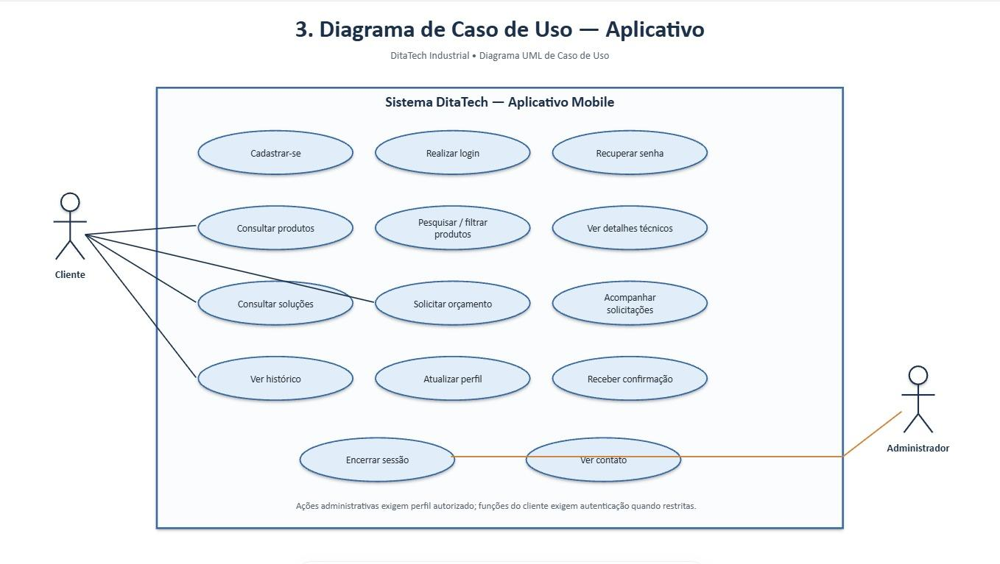

15.1 Justificativa das diferenças entre site e aplicativo
O site inclui páginas institucionais específicas, como Sobre, Soluções e Contato. O aplicativo prioriza atalhos, catálogo, solicitação, histórico e perfil. Essa diferença é coerente com a experiência mobile, desde que o fluxo principal de orçamento e acompanhamento permaneça disponível nas duas plataformas.

16. Protótipos no Figma
O enunciado exige protótipos navegáveis no Figma, e não somente imagens estáticas. O site deve conter no mínimo oito telas e o aplicativo deve conter no mínimo oito telas, com ligações entre botões, menus, cards e ações principais.

16.1 Checklist recomendado — site
- Home: apresentação da DitaTech, destaques e chamada para ação.
- Produtos/Serviços: catálogo, categorias, busca e filtros.
- Detalhes do produto: imagem, descrição, características e especificações.
- Sobre a empresa: apresentação, missão, visão e valores.
- Soluções: aplicações industriais atendidas.
- Solicitação de orçamento: produto, quantidade, dados de contato e mensagem.
- Login/Cadastro: autenticação e recuperação de senha.
- Área do cliente: solicitações, status, histórico e dados cadastrais.

16.2 Checklist recomendado — aplicativo
- Splash / abertura com identidade visual.
- Login e cadastro.
- Home com atalhos e produtos em destaque.
- Catálogo mobile.
- Detalhes do produto.
- Solicitação de orçamento.
- Minhas solicitações / histórico.
- Perfil do cliente.

16.3 Estado da evidência
Pendente de comprovação O RAR fornecido contém os códigos do site e do aplicativo, mas não contém arquivo .fig, PDF exportado do Figma, imagens de telas ou link de protótipo. Para marcar este entregável como concluído, anexar o link compartilhável do Figma e validar a navegação dos oito fluxos mínimos em cada plataforma.

17. Desenvolvimento do site

17.1 Tecnologias e organização
Componente | Evidência no código | Responsabilidade
React | site/package.json; src/App.jsx | Construção da interface por componentes.
Vite | site/package.json; vite.config.js | Servidor de desenvolvimento e build do site.
React Router | src/App.jsx | Navegação por rotas.
CSS | src/index.css | Estilos, layout e adaptação visual.
Componentes reutilizáveis | src/components/ | Cabeçalho, rodapé, cards, campos, imagens e proteção de rota.
Páginas | src/pages/ | Home, produtos, detalhes, login, cadastro, orçamento, conta, contato, soluções e administração.
Dados locais | src/data/ | Produtos, soluções e dados auxiliares.
Serviço local simulado | src/services/api.js | Operações assíncronas sobre dados em localStorage.

17.2 Funcionalidades identificadas
- Navegação entre páginas públicas e restritas.
- Catálogo com dados de produtos e categorias.
- Cadastro, login e recuperação de senha demonstrativa.
- Formulário de orçamento com validação de campos, quantidade, e-mail e telefone.
- Registro local de solicitações, confirmação e acompanhamento de status.
- Área do cliente e área administrativa com rotas protegidas.
- Operações de administração do catálogo e atualização do status.
- Página de contato com validação e mensagem visual de confirmação.

17.3 Limitação técnica
O serviço em site/src/services/api.js identifica-se como uma API simulada e guarda usuários, produtos, sessão e solicitações em localStorage. O formulário de contato apresenta uma confirmação visual, mas não demonstra envio para um serviço externo. A persistência fica no navegador utilizado e não sincroniza automaticamente com o aplicativo.

18. Desenvolvimento do aplicativo

18.1 Tecnologias e organização
Componente | Evidência no código | Responsabilidade
React Native | app/package.json | Interface nativa e componentes mobile.
Expo | app/app.json; package.json | Execução e configuração do aplicativo.
Expo Router | app/src/app/ | Navegação baseada em arquivos e abas.
AsyncStorage | app/src/services/api.js | Persistência local dos dados de demonstração no dispositivo.
Expo Crypto | app/src/services/api.js | Geração de hash de senha na demonstração.
Componentes reutilizáveis | app/src/components/ | Cards de produto, campos, botões, alertas e identidade visual.
Dados locais | app/src/data/ | Produtos, soluções e imagens.

18.2 Funcionalidades identificadas
- Home mobile com atalhos para produtos, orçamento, solicitações e perfil.
- Catálogo de produtos e tela de detalhes.
- Formulário de orçamento com dados do cliente, produto, quantidade e mensagem.
- Validação de campos obrigatórios, e-mail, telefone e quantidade.
- Confirmação e acompanhamento de solicitações.
- Perfil, autenticação e tela administrativa.
- Dados de demonstração armazenados localmente por meio de AsyncStorage.

18.3 Limitação técnica
O serviço em app/src/services/api.js também é simulado e usa AsyncStorage. Os dados do aplicativo ficam no aparelho e não são compartilhados com o localStorage do site. Para uma versão integrada, as duas interfaces precisam consumir uma API/backend comum com banco de dados e autorização validada no servidor.

19. Plano de testes e situação de validação
Esta seção registra os cenários necessários para a demonstração e avaliação. A inspeção dos arquivos permite identificar implementações e rotas, mas não equivale a uma execução automatizada completa em navegador e dispositivo. Os casos abaixo devem ser executados pela equipe e marcados com evidências.
ID | Cenário | Resultado esperado | Estado
T01 | Abrir home e navegar para catálogo | Home e produtos são exibidos; navegação funciona. | A executar
T02 | Pesquisar produto e filtrar categoria | A lista corresponde ao termo/categoria escolhidos. | A executar
T03 | Abrir detalhe de produto | Descrição e especificações do item aparecem. | A executar
T04 | Cadastrar usuário com dados válidos | Conta é criada e fluxo de autenticação prossegue. | A executar
T05 | Tentar cadastrar e-mail duplicado ou inválido | Sistema apresenta erro e não conclui o cadastro. | A executar
T06 | Solicitar orçamento sem login | Sistema exige login/cadastro e permite retomar o fluxo. | A executar
T07 | Enviar orçamento com quantidade zero ou campo vazio | Validação impede o registro e informa o problema. | A executar
T08 | Enviar orçamento válido | Solicitação recebe ID/status e página de confirmação. | A executar
T09 | Consultar histórico como cliente | Apenas solicitações vinculadas à conta são exibidas. | A executar
T10 | Alterar status como cliente | Operação administrativa não fica disponível ao cliente. | A executar
T11 | Entrar como administrador e editar produto | Operações de catálogo são restritas ao perfil admin. | A executar
T12 | Alterar status da solicitação como admin | Status e histórico são atualizados de forma coerente. | A executar
T13 | Usar site em larguras desktop e mobile | Layout se adapta sem perda das funções principais. | A executar
T14 | Navegar no aplicativo em emulador/dispositivo | Abas, telas, formulários e teclado funcionam corretamente. | A executar
T15 | Comparar site e aplicativo | Fluxo e regras são coerentes; dados locais não são confundidos como sincronizados. | A executar
T16 | Enviar formulário de contato | Validação e confirmação visual funcionam; registrar que não há envio externo. | A executar

Importante Não marcar testes como aprovados sem executar os cenários e guardar evidências (capturas de tela, vídeo curto ou checklist assinado).

20. Rastreabilidade dos entregáveis
Problema / necessidade | Requisito(s) | Regra(s) | Fluxo / caso de uso | Implementação identificada
Encontrar equipamentos adequados | RF004–RF008 | RN012 | Consultar catálogo e detalhes | Produtos.jsx, ProdutoDetalhe.jsx; telas mobile de produtos e detalhe.
Enviar pedido de orçamento | RF009–RF012, RF024 | RN001–RN003, RN012, RN014 | Selecionar item, autenticar, preencher, validar e registrar | Orcamento.jsx; app/src/app/orcamento.js; confirmação.
Acompanhar andamento | RF013–RF014 | RN004–RN007, RN015 | Cliente consulta histórico e status | MinhaConta.jsx, SolicitacaoDetalhe.jsx; abas/telas de solicitações.
Manter dados de usuário | RF001–RF003, RF015–RF016 | RN009–RN012 | Cadastro, login, recuperação e perfil | Cadastro.jsx, Login.jsx, RecuperarSenha.jsx, MinhaConta.jsx; equivalentes mobile.
Gerenciar catálogo | RF017–RF019 | RN008, RN013 | Administrador mantém produtos | Admin.jsx; app/src/app/admin.js.
Atualizar status | RF020–RF021 | RN006–RN007, RN013 | Admin analisa e atualiza solicitação | Admin.jsx e tela administrativa mobile.
Conhecer empresa e soluções | RF022–RF023 | — | Visitar páginas públicas | Sobre.jsx, Solucoes.jsx, Contato.jsx.

20.1 Relação dos entregáveis oficiais
Entregável obrigatório | Situação a partir dos arquivos recebidos | Próxima ação
Definição do problema e solução | Documentado | Manter a formulação coerente com o sistema.
Público-alvo | Documentado | Validar na apresentação do grupo.
Requisitos funcionais | Documentado | Conferir cada RF com o comportamento real.
Requisitos não funcionais | Documentado | Executar testes de responsividade e segurança.
Regras de negócio | Documentado | Testar permissões, status e validações.
Diagrama de Fluxo de Negócio | Incluído nesta versão | Revisar visualmente e ajustar ao comportamento final.
Caso de Uso — Site | Incluído nesta versão | Revisar atores e ações com o grupo.
Caso de Uso — Aplicativo | Incluído nesta versão | Revisar atores e ações com o grupo.
Protótipo Figma — Site | Não comprovado pelo RAR | Anexar link .fig compartilhável e comprovar 8 telas navegáveis.
Protótipo Figma — Aplicativo | Não comprovado pelo RAR | Anexar link .fig compartilhável e comprovar 8 telas navegáveis.
Site funcional | Código-fonte presente; execução não verificada nesta revisão | Instalar dependências, executar build e percorrer testes.
Aplicativo funcional | Código-fonte presente; execução não verificada nesta revisão | Executar com Expo em emulador/dispositivo e percorrer testes.
Apresentação final | Não incluída no RAR | Preparar slides/briefing e demonstrar fluxo completo.

21. Limitações e melhorias futuras
- Implementar backend/API real com banco de dados central para compartilhar usuários, catálogo e solicitações entre site e aplicativo.
- Validar permissões e regras críticas no servidor; a proteção somente na interface não é suficiente para produção.
- Adotar autenticação de produção, política de senha, recuperação por canal verificado e gerenciamento seguro de sessão.
- Rever o armazenamento de credenciais: hashes feitos no cliente e persistência local são apenas demonstração e não substituem um sistema de autenticação seguro.
- Implementar envio real do formulário de contato ou deixar explícito que ele é apenas demonstrativo.
- Adicionar testes automatizados e registrar evidências dos testes manuais.
- Validar acessibilidade, responsividade, estados de erro, carregamento e ausência de dados.
- Conferir se as regras de alteração e cancelamento são aplicadas de forma consistente em site e aplicativo.
- Anexar os protótipos Figma e demonstrar navegação entre as telas mínimas.

21.1 Contas de demonstração identificadas no código
Perfil | E-mail de demonstração | Senha de demonstração
Administrador | admin@ditatech.com.br | admin123
Cliente | cliente@empresa.com.br | cliente123

Essas credenciais são contas fictícias pré-carregadas para demonstração local. Não devem ser reutilizadas em um ambiente publicado nem tratadas como credenciais seguras de produção.

22. Roteiro de apresentação final
- Apresentar a DitaTech Industrial e explicar o problema que motivou o projeto.
- Explicar o público-alvo e a solução web/mobile.
- Demonstrar a navegação pública: home, catálogo, busca, categoria e detalhes do produto.
- Entrar com conta de cliente e solicitar orçamento, mostrando validação e confirmação.
- Mostrar a área do cliente, histórico e acompanhamento do status.
- Entrar com perfil administrativo e demonstrar gestão do catálogo e atualização de status.
- Apresentar os requisitos, regras de negócio e o diagrama de fluxo.
- Apresentar os casos de uso do site e do aplicativo.
- Demonstrar os protótipos navegáveis do Figma, com no mínimo oito telas em cada plataforma.
- Explicar os testes realizados, as limitações do armazenamento local e as melhorias futuras.

23. Conclusão
A DitaTech Industrial apresenta uma solução coerente com o Tema 1 — Indústria 4.0 e Automação Industrial. A estrutura de código fornecida contém uma aplicação web e uma aplicação mobile com catálogo de produtos, autenticação demonstrativa, solicitação de orçamento, acompanhamento de status e funções administrativas.
Esta versão consolida a documentação do problema até a implementação, inclui os diagramas exigidos e relaciona os requisitos com os principais componentes do código. Para concluir a entrega oficial, a equipe ainda precisa comprovar os protótipos navegáveis no Figma, executar os testes propostos, reunir evidências e preparar a apresentação final. A solução deve ser apresentada como protótipo funcional de demonstração, não como sistema de produção integrado, enquanto os dados permanecerem armazenados localmente.
Critério de conclusão A documentação e o código devem demonstrar o mesmo fluxo completo: consultar produto → solicitar orçamento → validar e registrar → confirmar → acompanhar status, no Figma, no site e no aplicativo.

